**Índice de contenido capitulo III**

III.- UBICACIÓN Y SUPERFICIE DEL PREDIO O CONJUNTO DE PREDIOS Y DELIMITACIÓN DE LA PORCIÓN DE DONDE SE PRETENDE REALIZAR EL CAMBIO DE USO DE SUELO A TRAVÉS DE PLANOS GEORREFERENCIADOS. III-1

III.1.- Ubicación del Predio o Conjunto de Predios Donde se Ubica el Proyecto. III-1

III.1.1.- Datos Generales de Ubicación: III-1

III.1.2.- Itinerario de acceso: III-1

III.1.3.- Superficie del predio: III-2

III.1.4.- Situación legal del predio. III-3

III.1.4.1- Colindancias del predio solicitado para cambio de uso de suelo. III-3

III.1.5.- Situación legal del promovente. III-4

III.1.5.1.- Promovente III-4

III.1.5.2 Representante Legal III-4

III.2. Ubicación y Delimitación Física de la Superficie del Proyecto. III-4

III.2.1.- Ubicación y Delimitación Física de la Superficie del Proyecto. III-5

III.2.2.- Ubicación y Delimitación Física de la Superficie del Proyecto. III-7

III.3. Representación Gráfica de la Ubicación Geográfica y Geopolítica. III-8

III.4. Indicar si el Proyecto se Ubica dentro de alguna Modalidad de Área Natural Protegida (ANP). III-9

III.4.1.- Referente al Área Natural Protegida. III-9

III.4.2.- El Predio se encuentra dentro de alguna AICA. III-10

III.4.3.- El Predio está dentro de alguna RHP. III-11

III.4.4.- El predio está dentro de una RTP. III-12

III.4.4.- El predio está dentro de un sitio RAMSAR. III-13

Índice de mapas

Mapa 3.1.- Ubicación de acceso al área de estudio. III-2

Mapa 3.2.- Ubicación de vértices III-5

Mapa 3.3.- Ubicación de vértices de las parcelas III-6

Mapa 3.4.- Ubicación de vértices del ejido. III-7

Mapa 3.5.- Ubicación con respecto a la Región Hidrológica III-8

Mapa 3.6.- Ubicación del predio con respecto a la subcuenca y microcuenca III-9

Mapa 3.7.- Ubicación en el ANP. III-10

Mapa 3.8.- Ubicación con respecto a las AICAS III-11

Mapa 3.9.- Ubicación dentro de RHP. III-12

Mapa 3.10.- Ubicación en el RTP. III-13

Mapa 3.11.- Ubicación en el RAMSAR. III-15

Índice de tablas

Tabla 3.1.- Distribución de superficies III-2

Tabla 3.2.- Colindancia del ejido y área de arrendamiento III-3

Tabla 3.3.- Coordenadas del área en estudio (ACUSTF). III-4

Tabla 3.4.- Coordenadas de las Parcelas III-5

Tabla 3.5.- Coordenadas del Ejido. III-7

# UBICACIÓN Y SUPERFICIE DEL PREDIO O CONJUNTO DE PREDIOS Y DELIMITACIÓN DE LA PORCIÓN DE DONDE SE PRETENDE REALIZAR EL CAMBIO DE USO DE SUELO A TRAVÉS DE PLANOS GEORREFERENCIADOS.

## III.1.- Ubicación del Predio o Conjunto de Predios Donde se Ubica el Proyecto.

El Proyecto **“Extracción de Material Pétreo Banco Higueras”**, seencuentra ubicado en el Ejido Higueras; del municipio de Ramos Arizpe, cuya superficie para realizar el cambio de uso de suelo es de 3.99 ha., como se manifiesta en el Anexo mapa No. 3-1. Ubicación del área en estudio.

En apego a la legislación vigente y considerando lo referente al Reglamento de la Ley General de Desarrollo Forestal Sustentable, publicado en el Diario Oficial de La Federación el 09 de diciembre de 2020, definiendo en el artículo 2 en su fracción XIX como Planos georreferenciados, aquél que se presenta en coordenadas UTM o geográficas, con precisión a décimas de segundo de cada punto de la poligonal de los predios, ubicándolos dentro de su respectiva cuenca y subcuenca hidrológico-forestal, con una escala mínima de 1:50,000, a fin de identificar su localización por entidad federativa y municipio.

### III.1.1.- Datos Generales de Ubicación:

Estado................Coahuila de Zaragoza

Región................Sureste

Municipio............Ramos Arizpe

Localidad o ejido......Higueras

### III.1.2.- Itinerario de acceso:

El área donde se pretende construir el banco para la extracción de material pétreo, se encuentra en el municipio de Ramos Arizpe, Coahuila. Para llegar al área en estudio es partiendo de la presidencia municipal de Ramos Arizpe se incorpora a la calle Gustavo Mireles Espinoza durante 230 .96mts, hasta llegar al Blvd. Plan de Guadalupe, se incorpora girando al lado derecho y sigue por el mismo durante 548 mts, hasta llegar a Blvd. Manuel Acuña, por el cual seguirá durante 286mts y así llegar a Carretera libre Monterrey- Saltillo se gira a lado derecho en la cual se recorren 16.300 km, se gira a lado derecho y sigue durante 2.52 km de terrería donde se encuentra el área de estudio.

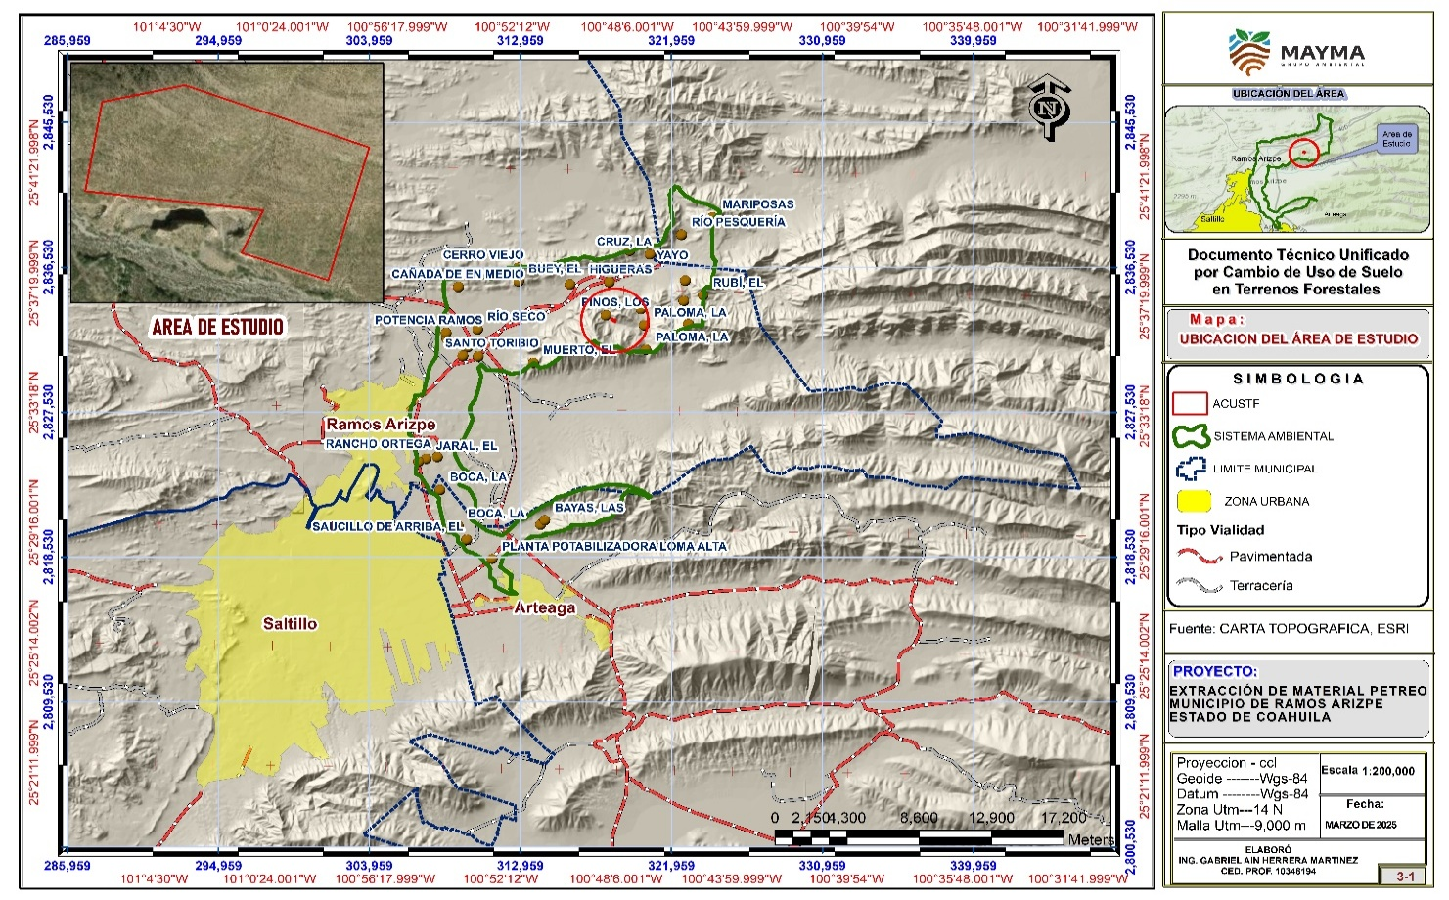

1. Ubicación de acceso al área de estudio.

### III.1.3.- Superficie del predio:

1. Distribución de superficies

|  |  |  |
| --- | --- | --- |
| **DISTRIBUCIÓN DE SUPERFICIES** | **SUPERFICIE ( ha)** | **%** |
| **Superficie Ejidal\*** | 740-92-61.45 | 100 |
| **Superficie de Contrato** | 130.68** | 17.63 |
| **Superficie sujeta a ACUSTF** | 3.99 | 0.53 |

* según ADDATE

**Según contrato de arrendamiento

## III.1.4.- Situación legal del predio.

El ejido denominado Higueras, municipio de Ramos Arizpe, Coahuila fue creado mediante resolución Presidencial de fecha 06 de agosto de 1941 y publicada en el Diario Oficial de la federación el 19 de septiembre de 1941, siendo beneficiado con 735-00-00 hectáreas y ejecutada dicha resolución, el 18 de noviembre del 1943, Así mismo el 08 de octubre de 1995 realizaron Asamblea de Delimitación Destino y asignación de Tierras Ejidales (ADDATE), esto dentro del Programa de Certificación de Derechos Ejidales y Titulación de Solares Urbanos (PROCEDE), teniendo como resultado el plano interno que comprende una superficie total de 740-92-61.45 Has. comprendiendo sus planos de grandes áreas las siguientes: superficie parcelada 98-94-28.18 Has. Superficie de Asentamiento Humano delimitada al interior del ejido 25-03-07.12, Has. así como de Uso Común una superficie de 616-95-26.15 Has. (Anexo 2)

### III.1.4.1- Colindancias del predio solicitado para cambio de uso de suelo.

1. Colindancia del ejido y área de arrendamiento

|  |  |  |  |
| --- | --- | --- | --- |
| De acuerdo al ADATTE Ampara una superficie de 740-92-61.45 Has | | | |
| **SUPERFICIE**  **TOTAL, PREDIO ha** | **SUPERFICIE**  **ACUSTF ha** | **RUMBOS Y DISTANCIAS** | **COLINDANCIA** |
| 740-92-61.45 Has | 3.99 | Al norte | Ejido San Francisco de los Desmontes |
| Al Sur | Ejido ojo Caliente y San Gregorio |
| Al Este | Propiedad el Kelso |
| Al Oeste | Ejido ojo Caliente y San Gregorio |
| 130.68 | 3.99 | Al norte | Tierras de uso común ejido Higueras |
| Al Sur | Tierras de uso común ejido Higueras y Ejido ojo Caliente y San Gregorio |
| Al Este | Propiedad el Kelso |
| Al Oeste | Tierras de uso común ejido Higueras |

## III.1.5.- Situación legal del promovente.

El promovente Productos Forestales Terra Alta SA de CV, acredita la personalidad mediante la póliza número 2814 (dos mil ochocientos catorce) de fecha 2 de septiembre del año 2024, otorgada ante la fe del Lic. Adolfo Quijano Aguirre, Corredor Público Número 5, de la Plaza del Estado de Coahuila, cuyo Primer Testimonio quedó inscrito en el Registro Público de la Propiedad de la ciudad de Saltillo, Coahuila.

### III.1.5.1.- Promovente

Productos Forestales Terra Alta SA de CV

### III.1.5.2 Representante Legal

**C. Luis Miguel Sánchez Cerna**

Acredita la personalidad mediante la póliza número 2814 (dos mil ochocientos catorce) de fecha 2 de septiembre del año 2024, otorgada ante la fe del Lic. Adolfo Quijano Aguirre, Corredor Público Número 5, de la Plaza del Estado de Coahuila, cuyo Primer Testimonio quedó inscrito en el Registro Público de la Propiedad de la ciudad de Saltillo, Coahuila.

## III.2. Ubicación y Delimitación Física de la Superficie del Proyecto.

Localización del área del Proyecto con Coordenadas UTM con Datum WGS 84. Zona 14N.

1. Coordenadas del área en estudio (ACUSTF).

|  |  |  |
| --- | --- | --- |
| Vértices | X | Y |
| 1 | 318,450 | 2,833,216 |
| 2 | 318,464 | 2,833,346 |
| 3 | 318,718 | 2,833,254 |
| 4 | 318,670 | 2,833,078 |
| 5 | 318,510 | 2,833,157 |
| 6 | 318,534 | 2,833,206 |

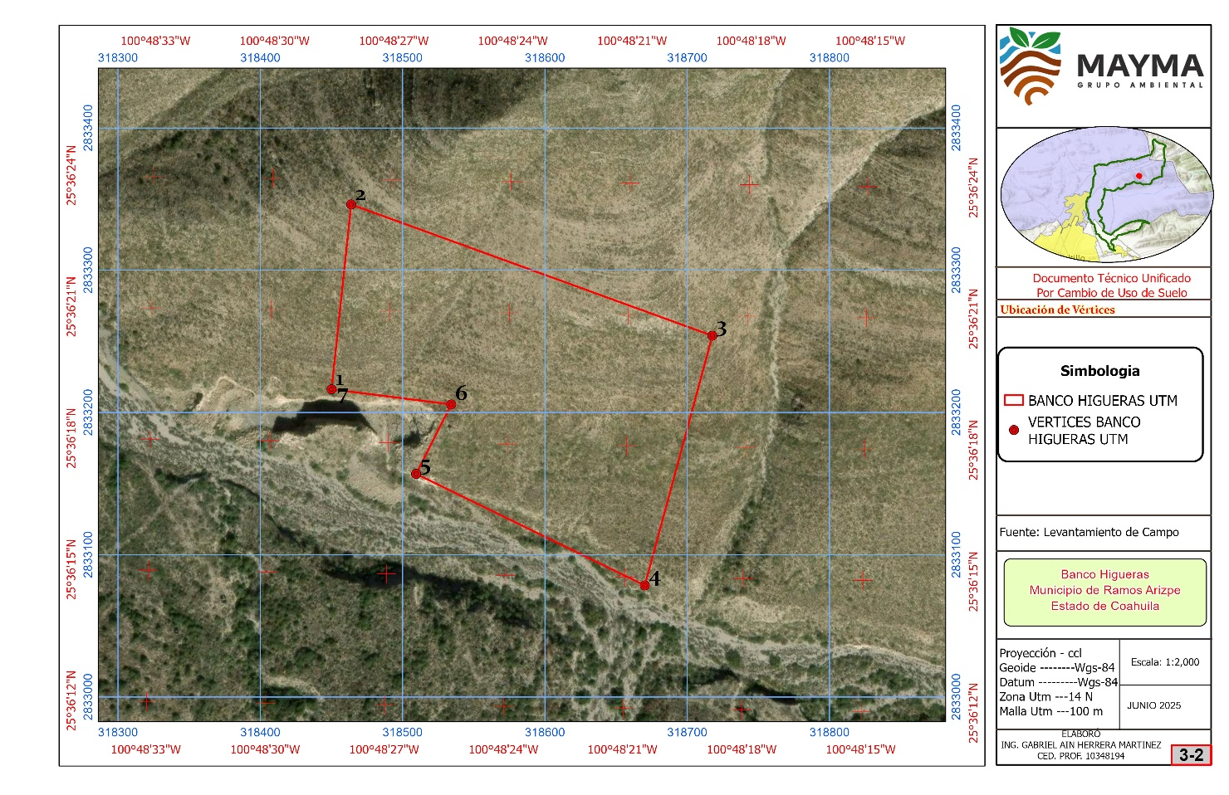

1. Ubicación de vértices

## III.2.1.- Ubicación y Delimitación Física de la Superficie del Proyecto.

Localización del área del Proyecto con Coordenadas UTM con Datum WGS 84. Zona 14N.

1. Coordenadas de las Parcelas

|  |  |  |  |  |
| --- | --- | --- | --- | --- |
| **Parcelas** | **Superficie has** | **Vértices** | **x** | **y** |
| Parcela 79 | 19.33 | 1 | 318,422 | 2,832,954 |
| 2 | 318,622 | 2,834,841 |
| 3 | 318,670 | 2,834,841 |
| 4 | 318,567 | 2,832,861 |
| Parcela 80 | 26.26 | 1 | 318,670 | 2,834,841 |
| 2 | 318,801 | 2,834,841 |
| 3 | 318,692 | 2,832,780 |
| 4 | 318,567 | 2,832,861 |
| Parcela 81 | 27.31 | 1 | 318,692 | 2,832,780 |
| 2 | 318,801 | 2,834,841 |
| 3 | 318,931 | 2,834,841 |
| 4 | 318,817 | 2,832,700 |
| Parcela 82 | 28.37 | 1 | 318,817 | 2,832,700 |
| 2 | 318,931 | 2,834,841 |
| 3 | 319,062 | 2,834,841 |
| 4 | 318,942 | 2,832,619 |
| Parcela 83 | 29.42 | 1 | 319,062 | 2,834,841 |
| 2 | 319,198 | 2,834,841 |
| 3 | 319,063 | 2,832,541 |
| 4 | 318,942 | 2,832,619 |

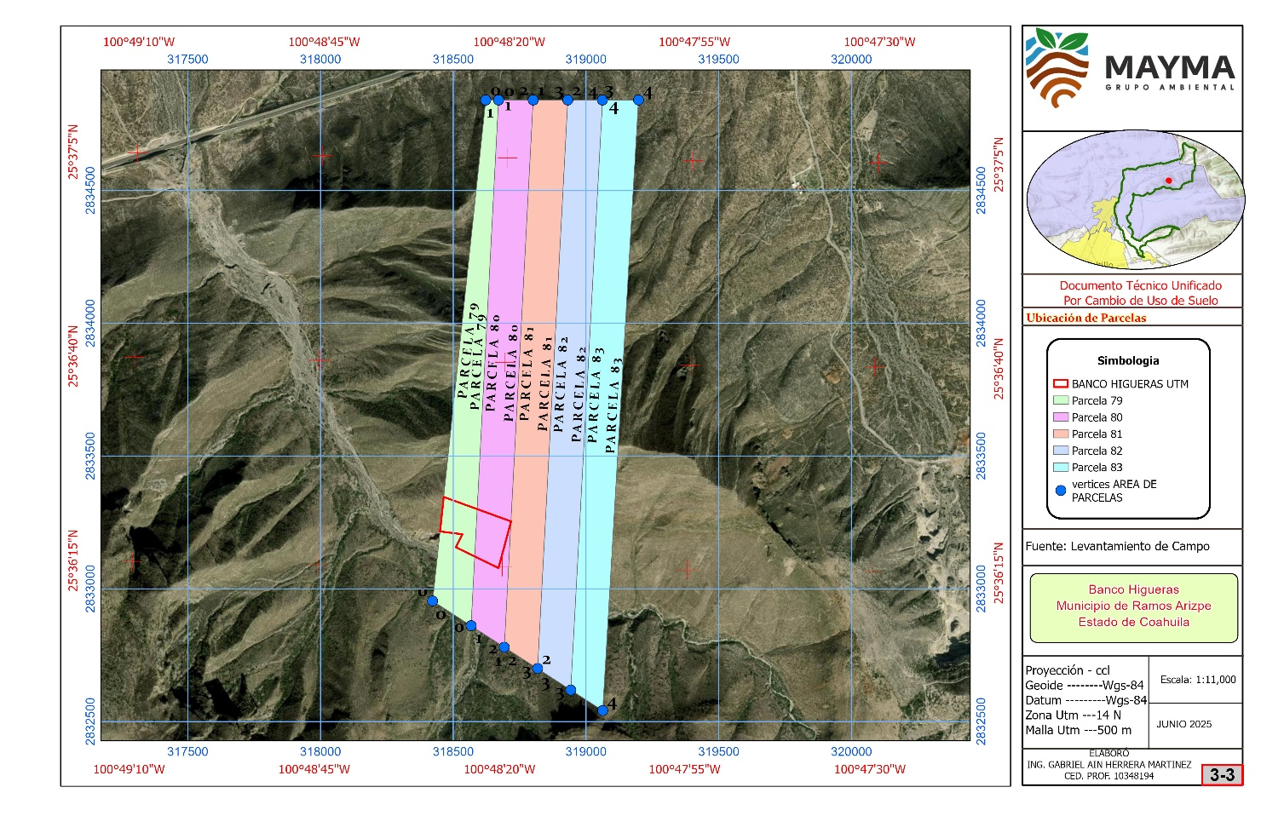

1. Ubicación de vértices de las parcelas

## III.2.2.- Ubicación y Delimitación Física de la Superficie del Proyecto.

Localización del área del Proyecto con Coordenadas UTM con Datum WGS 84. Zona 14N.

1. Coordenadas del Ejido.

|  |  |  |
| --- | --- | --- |
| Vértices | X | Y |
| 1 | 319,284 | 2,836,311 |
| 2 | 319,063 | 2,832,541 |
| 3 | 318,306 | 2,832,510 |
| 4 | 318,412 | 2,832,856 |
| 5 | 317,746 | 2,834,517 |
| 6 | 317,105 | 2,836,118 |
| 7 | 316,809 | 2,836,972 |
| 8 | 317,679 | 2,837,043 |
| 9 | 319,092 | 2,837,464 |
| 10 | 319,199 | 2,837,442 |
| 11 | 319,618 | 2,836,449 |

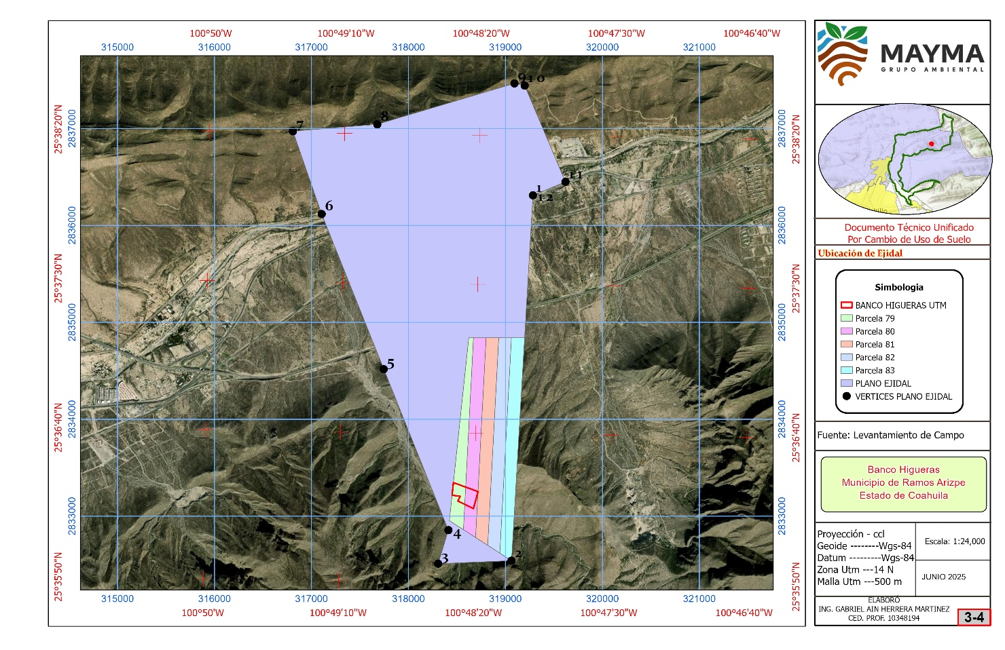

1. Ubicación de vértices del ejido.

## III.3. Representación Gráfica de la Ubicación Geográfica y Geopolítica.

Para la ubicación del predio a nivel de la cuenca forestal se tiene lo siguiente:

Región Hidrológica: --------------------- 24 “Bravo - Conchos”

Cuenca Hidrológica: -------------------- A “Rio Bravo – San Juan”

Subcuenca Hidrológica: --------------- R. Pesquería

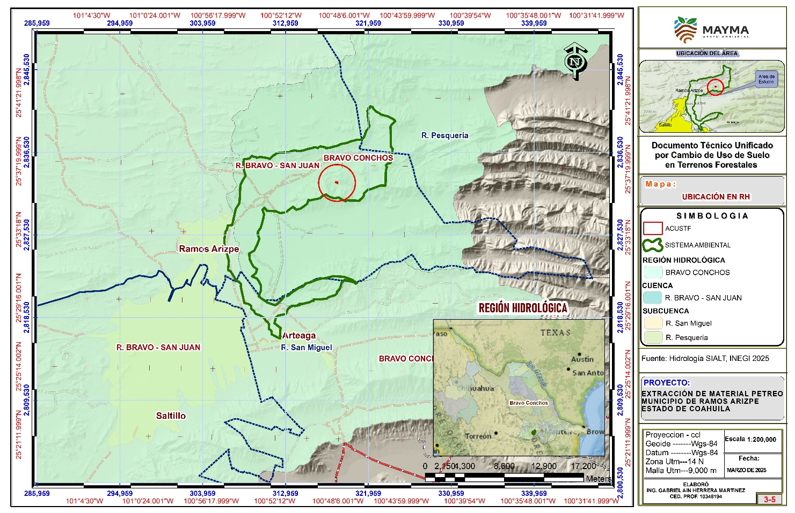Microcuenca: ---------------------------- Higueras.

1. Ubicación con respecto a la Región Hidrológica

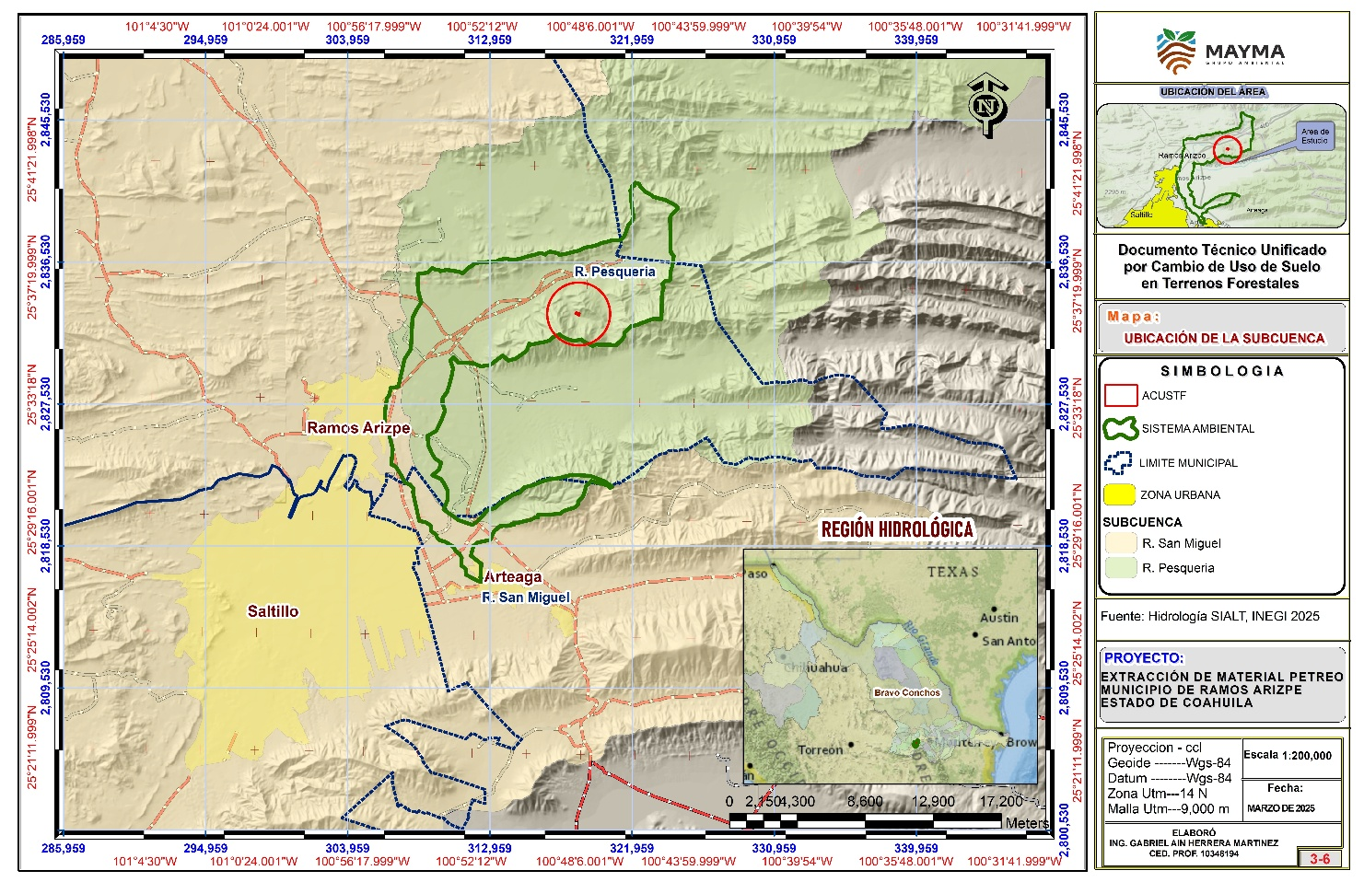

1. Ubicación del predio con respecto a la subcuenca y microcuenca

## III.4. Indicar si el Proyecto se Ubica dentro de alguna Modalidad de Área Natural Protegida (ANP).

### III.4.1.- Referente al Área Natural Protegida.

Cabe destacar que el sitio propuesto para el proyecto inmerso en el municipio de Ramos Arizpe, Coahuila se encuentran dentro del área natural protegida, denominada **CADNR 026 Bajo Rio San Juan**, (ver anexo mapa 3.7.- Ubicación del proyecto en ANP). El desarrollo del mismo no afectará o no causará daños a esta área, ya que durante el desarrollo del proyecto se considera la aplicación de las medidas preventivas (control de polvo, ruido y mantenimiento preventivo y correctivo de la maquinaria para evitar la contaminación del suelo), por lo que el proyecto se apegará a lo indicado en esta acción. del ANP Federal “CADNR026, Ríos San Juan” lineamientos y estrategias del, Ordenamiento Territorial y Desarrollo Urbano del Estado de Coahuila de Zaragoza, así como al Plan director de Desarrollo Urbano del municipio de Ramos Arizpe, Coahuila.

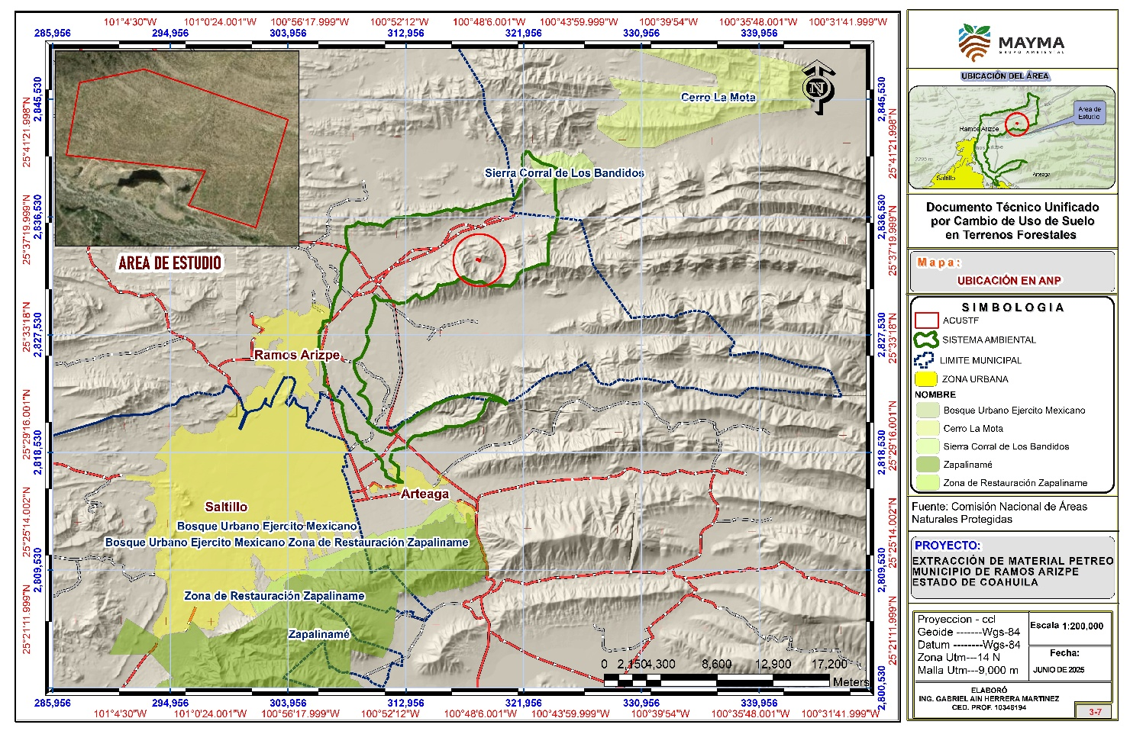

1. Ubicación en el ANP.

### III.4.2.- El Predio se encuentra dentro de alguna AICA.

El área en estudio del municipio Ramos Arizpe no se encuentra inmerso dentro de ninguna AICA, pero es importante señalar que la AICA más cercana se encuentra a 500 m hacia el sureste, la cual es la AICA MEX-1 (**AICA No. 69)** **denominada Sierra de Arteaga**, sin embargo, de acuerdo al monitoreo de especies registradas y observadas dentro del área y del predio, no se ubicó ninguna que este considerada con algún tipo de protección siendo el hábitat de esta sierra por sus características abióticas así que dan sustento a las especies registradas dentro de esta AICA.

La posible influencia con la implementación del proyecto se considera temporal y a la vez se mantendrá una superficie sin alteración donde podrá haber anidación de las aves que tengan su hábitat en esta zona o de aquellas que sean migratorias mismas que no son comunes por la falta de agua ya que solo se generan encharcamientos posteriores a la temporada de lluvias, siendo estas solamente de paso hacia esta área. (ver mapa 3.8)

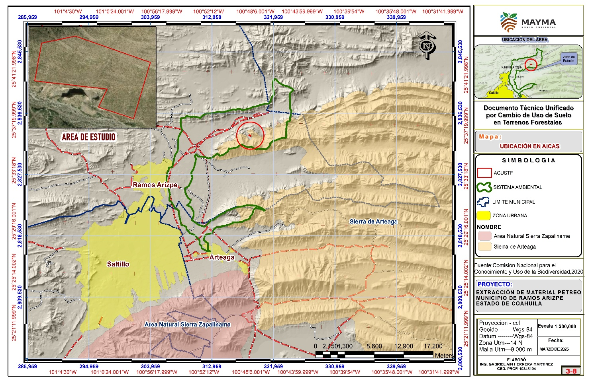

1. Ubicación con respecto a las AICAS

### III.4.3.- El Predio está dentro de alguna RHP.

Las Regiones Hidrológicas Prioritarias (RHP) incluyen una rica variedad de ecosistemas, muchos de los cuales están física y biológicamente conectados o articulados por el flujo del agua y el movimiento de las especies. En estas se incluyen lagos, ríos, estanques, corrientes, aguas subterráneas, manantiales, cavernas sumergidas, planicies de inundación, charcos e incluso el agua acumulada en las cavidades de los árboles, actualmente se contempla un total 110 regiones para el territorio nacional.

El proyecto en mención se encuentra fuera de cualquiera de las regiones prioritarias sin embargo resulta de suma importancia hacer mención que una de las más cercanas es la Región Hidrológica Prioritaria número RHP-52 denominada Cumbres de Monterrey la cual tiene una extensión: 2 ,603.06km², se encuentra ubicada a 11.50 km al sureste del proyecto, (Ver anexo Mapa 3.9.- Ubicación en RHP)

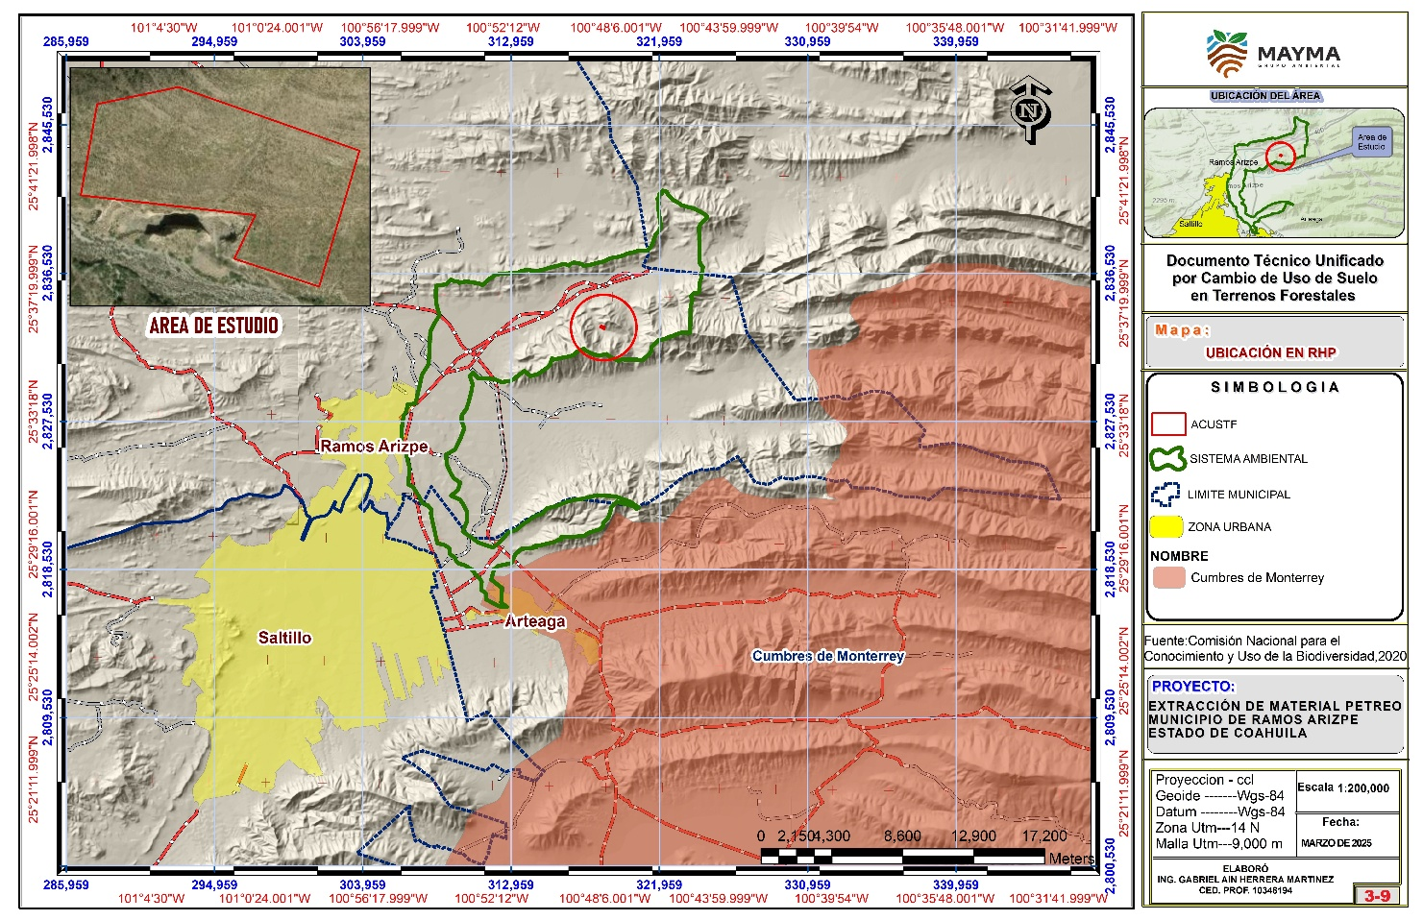

1. Ubicación dentro de RHP.

### III.4.4.- El predio está dentro de una RTP.

Las Regiones Terrestres Prioritarias (RTP), corresponden a unidades físico-temporales estables en la parte continental del territorio nacional, que destacan por la presencia de una riqueza ecosistémica y específica y una presencia de especies endémicas comparativamente mayor que en el resto del país. En el territorio nacional se dispone de 152 RTP para la conservación de la biodiversidad que cubren una superficie de 515,558 km2.

El área destinada para el proyecto se encuentra dentro RTP-81 El Potosi-Cumbres de Monterrey, (ver anexo mapa 3.10 Ubicación del área en RTP). Dicha RTP, tiene una superficie de 4,290 km2 y aunque tiene un valor de dos para la conservación no se pondrá en riesgo su diversidad eco sistemática, ya que el proyecto contempla la aplicación de medidas preventivas (control de polvo, ruido y contaminación de suelo), mediante la humectación del área para reducir la emisión de partículas a la atmósfera, así como el mantenimiento preventivo y correctivo de la maquinaria, y en caso de algún derrame la extracción del suelo contaminado para su posterior manejo y disposición, así también se aplicara un programa de rescate de flora y fauna silvestre dando prioridad aquellas de lento crecimiento y desplazamiento, así como aquellas que pudieran estar enlistadas en la NOM-059-SEMARNAT-2010.

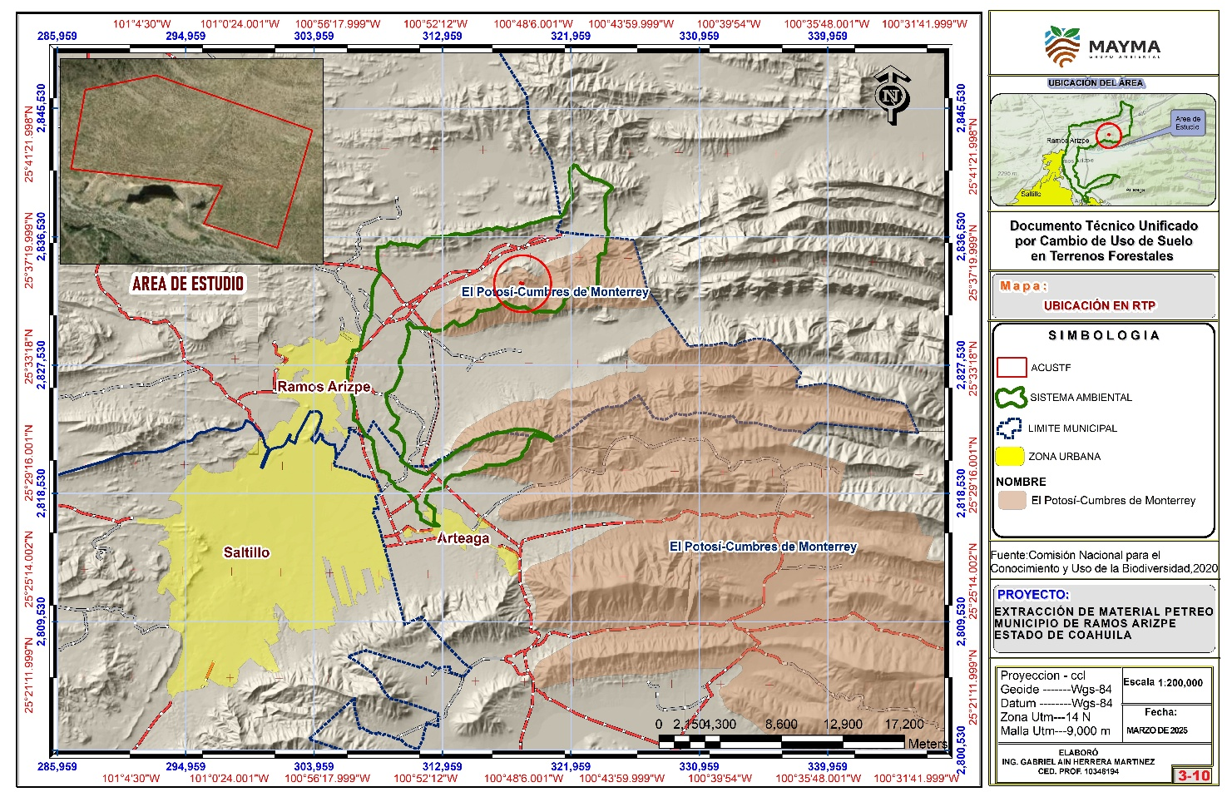

1. Ubicación en el RTP.

### III.4.4.- El predio está dentro de un sitio RAMSAR.

Por primera vez los gobiernos, las ONG y los expertos en humedales piden la creación de un tratado internacional sobre humedales y una lista de humedales de importancia internacional. Por lo que se da una conferencia del 12 al 16 de noviembre de 1962 “La Conferencia MAR” (de MARshes, MARécages, MARismas) organizada por el Dr. Luc Hoffmann se celebra en Les Saintes Maries-de-la-Mer en la Camarga francesa.

Del año 1963 a 1970 el texto de una convención sobre los humedales se negocia en una serie de reuniones internacionales con el apoyo del International Waterfowl and Wetlands Research Bureau (IWRB, actualmente Wetlands International), el Profesor G.V.T. Matthews y el Gobierno de los Países Bajos.

Para el año 1970, los días 2 y 3 de febrero el Departamento de Caza y Pesca del Irán organiza una conferencia que se celebra a orillas del mar Caspio, en el balneario de Ramsar (Irán), donde los representantes de 18 naciones acuerdan la “Convención relativa a los Humedales de Importancia Internacional especialmente como Hábitat de Aves Acuáticas”.

La Convención RAMSAR de Humedales posee relevancia internacional, especialmente como hábitat de aves acuáticas, de la cual México es uno de los integrantes. Este convenio se firmó el 2 de febrero de 1971 en la Ciudad de RAMSAR (Irán) y entró en vigor en 1975. En el año 2010, 159 países se han sumado a dicho acuerdo, protegiendo (hasta el momento) un total de 1888 humedales con una superficie total de 185.2 millones de ha. Bajo este esquema, cada país miembro propone los humedales presentes en su territorio que puedan ser considerados de importancia internacional.

La Convención RAMSAR define a los humedales como extensiones de marismas, pantanos, turberas o aguas de régimen natural o artificial, permanente o temporal, estancado o corriente, dulce, salobre o salado, incluyendo las extensiones de agua marina cuya profundidad en marea baja no exceda de seis metros, de igual manera, define a las aves acuáticas como aquellas que dependen ecológicamente de las zonas húmedas (humedales).

El área sujeta de estudio para cambio de uso de suelo no se encuentra dentro de ningún sitio de humedal. Sin embargo, el más cercano es el número 734 – Cuatro Ciénegas, a una distancia de 166 Km en dirección noroeste (ver anexo mapa 3.11 Ubicación del área en RAMSAR), el cual fue declarado como Área Sujeto a Conservación Ecológica en el año 2000 y se le asignó un número el 22 de junio de 1995. Se hace mención que el proyecto en cuestión no representa un riesgo al encontrarse a una distancia considerable, considerando además que el proyecto contempla aplicar las medidas preventivas de control de ruido y emisión de gases a la atmósfera mediante el mantenimiento preventivo y correctivo de la maquinaria y equipo, así como la prohibición de caza, captura o movilización de fauna silvestre.

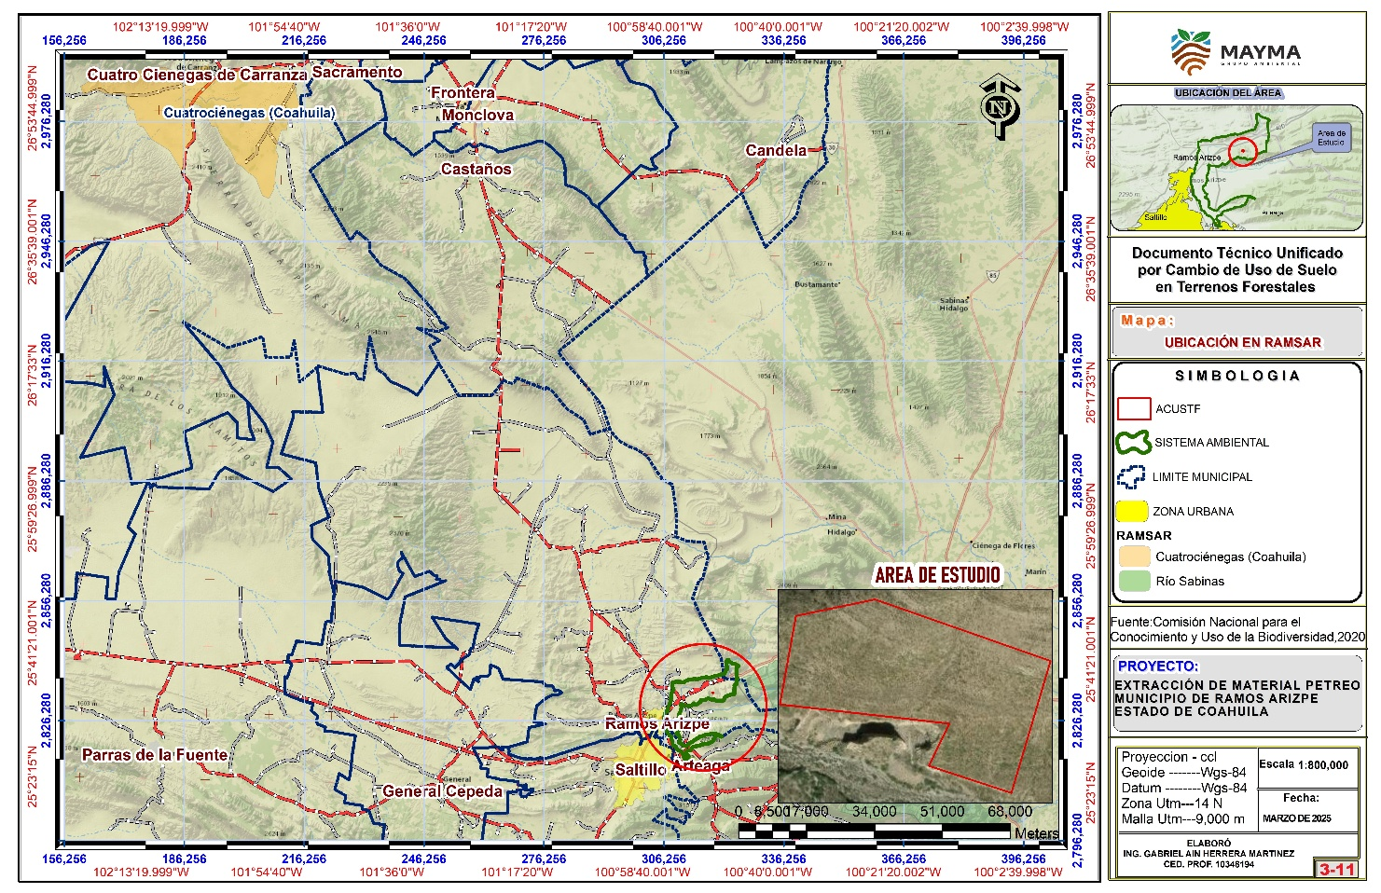

1. Ubicación en el RAMSAR.